Как научиться говорить «нет» и перестать всем угождать

Почему бывает сложно сказать «нет»? Как и зачем научиться это делать?.

Всем бывает тяжело сказать «нет»
Наверное, среди нас нет человека, который всегда легко может отказать кому-то в просьбе. У каждого бывают ситуации, когда сделать это очень сложно, и язык не поворачивается сказать «нет».

Есть несколько причин, из-за которых бывает сложно отказывать

Желание быть хорошим
Хорошим мальчиком или девочкой, другом, дочерью, женой, мамой, сотрудником, коллегой и т.д.

Желание нравиться
Соглашаясь помочь, мы удовлетворяем свою потребность в принятии.
Нам кажется, что если мы откажем, то станем эгоистичными, плохими, неприятными, бессердечными. А это тяжёлые переживания. Чтобы их избежать, мы соглашаемся на то, чего делать не хотим.

Страх обидеть, ранить, задеть другого человека
Мои клиенты в ответ на необходимость кому-то сказать «нет» отвечают так: «Я представляю себя на месте другого человека. Если бы мне отказали, мне было бы больно и обидно».
Такая потребность ставить себя на место другого формируется в нас под влиянием культурных и семейных установок, а потом становится навязчивой.

В советских школах воспитывали так: сначала потребности Родины, а потом — личные.
Особенно это характерно для людей помогающих профессий: учителей, психологов, соцработников, врачей. Если их просят остаться сверхурочно без дополнительной оплаты, они соглашаются и работают столько, сколько надо. Несмотря на то, что с ног валятся от усталости, а дома их ждёт семья.

Страх быть отвергнутым
Как правило, он есть у людей, которые выросли в дисфункциональной семье, где был жесточайший дефицит тепла и принятия.
Их «любили» за послушание. И угодничество было для них единственным способом хоть как-то заполучить внимание родителей.
Повзрослев, такие люди удовлетворяют чужие просьбы, чтобы «заработать» признание и почувствовать собственную ценность. В детстве их научили быть хорошими и нравиться другим.

Страх конфликта
Он развивается у современных людей в условиях постоянного стресса.
Мы боимся, что при отказе другой человек рассердится. А гнев и возмущение настолько нас пугают, что мы теряем способность защитить себя.
Нам проще сказать «да» и избежать конфликтной ситуации, чем сказать «нет», и испытать негативные эмоции.

Страх разрушить отношения
Нам кажется, что если мы откажем партнёру или близкому другу, то потеряем его или испортим отношения.
Поэтому мы боимся высказывать своё мнение, выстраивать границы и защищать личное пространство.

Не умея говорить «нет», мы теряем свободу и уверенность в себе
Нередко безотказных людей считают слабохарактерным. С таким «ярлыком» сложно завоевывать доверие и уважение.
Можно никогда не говорить «нет», но так и не стать хорошим в глазах других и в своих собственных. Чувство самоценности не зависит от того, насколько часто мы выполняем просьбы других в ущерб самому себе. И оно не страдает, если мы кому-то отказываем.
Подробнее о здоровых способах заводить друзей и нравиться людям читайте здесь.
Не сказав «нет», мы тратим своё время и психологические ресурсы на других. Вместо того, чтобы использовать их в своих целях.
Например, человек согласился на встречу, которая ему не нужна. Он начинает думать: «Зачем я это сделал?» Ругает себя, злится на самого себя и на того, кому уступил. Потом мучается чувством вины. Все эти переживания отнимают очень много сил.
Или другой пример. Друг просит взаймы, а человек понимает, что не может дать такую сумму. Но боится обидеть приятеля, думает, что тот перестанет с ним общаться. И, скрепя сердце, отдаёт все деньги, а потом занимает сам, чтобы протянуть до зарплаты.
Невозможность сказать нет приводит к ощущению безысходности и загнанности. Возможность отказывать делает человека более свободными и уверенными.
Не отказывая, мы будто бы просим людей напомнить о нашей несвободе и неуверенности в себе.
Безотказными очень легко и удобно манипулировать.

Неумение говорить «нет» — серьёзный повод задуматься о собственных границах. Что посеешь — то пожнёшь. Если посеешь безотказность, то пожнёшь эмоциональное рабство от других людей.

Можно научиться говорить «нет»
Американский психотерапевт Мануэль Смит посвятил этому вопросу целую книгу — «Как научиться говорить «нет» и при этом чувствовать себя комфортно». При желании можно её купить и почитать.
А пока несколько простых рекомендаций, которыми можно воспользоваться уже сейчас.
Помните, что «нет» означает лишь то, что в данный момент у вас нет возможности выполнить просьбу
- Одолжи мне денег.
- Нет, я не могу, потому что сейчас мне эти деньги нужны самому.
Отказ не означает, что вы больше не хотите общаться с человеком. Или что вы эгоистичный и неотзывчивый. Просто если сейчас вы одолжите денег, вам самому нечего будет есть — а это ваша базовая потребность.
Не забывайте, что помогать другим можно только тогда, когда для этого есть возможность, желание и ресурсы
В психологии есть целое направление «как не быть спасателем». Для этого есть чёткие правила. Одно из них такое — когда вы соглашаетесь кому-то помочь, вы сначала оцениваете свои возможности: способен ли я оказать эту помощь. Если вы понимаете и осознаёте, что ваших ресурсов недостаточно, можно и нужно сказать «нет».

Тренируйтесь говорить «нет» перед зеркалом
Изучите выражение своего лица, чтобы выглядеть спокойным и доброжелательным. Придумайте для себя подходящие фразы.
«Извини, но пока я не могу»
«Сейчас у меня нет возможности, мне нужно подумать»
Предложите альтернативную помощь, другое решение вопроса, если это важно для вас и приемлемо
«К сожалению, я не могу одолжить тебе 10 тысяч, но могу одолжить 5»
«Я не могу помочь с отчётом сегодня, потому что занят. Но могу на следующей неделе»
Действуйте постепенно и не пытайтесь освоить всё сразу
Сначала попробуйте один навык. Оттачивайте его, пока не добьётесь результата.
Будьте готовы к тому, что получится не сразу: в процессе обучения чему-то новому всегда бывают взлёты и падения.
Чтобы чувствовать себя целостной личностью, нужно найти баланс в жизни. Всё должно быть в меру. Важно, чтобы не страдали ни наши принципы, ни принципы других.

Уметь говорит «нет» не значит отказывать всегда
Людям важно и нужно помогать. Но всегда нужно анализировать ситуацию и действовать в соответствии с выводами.

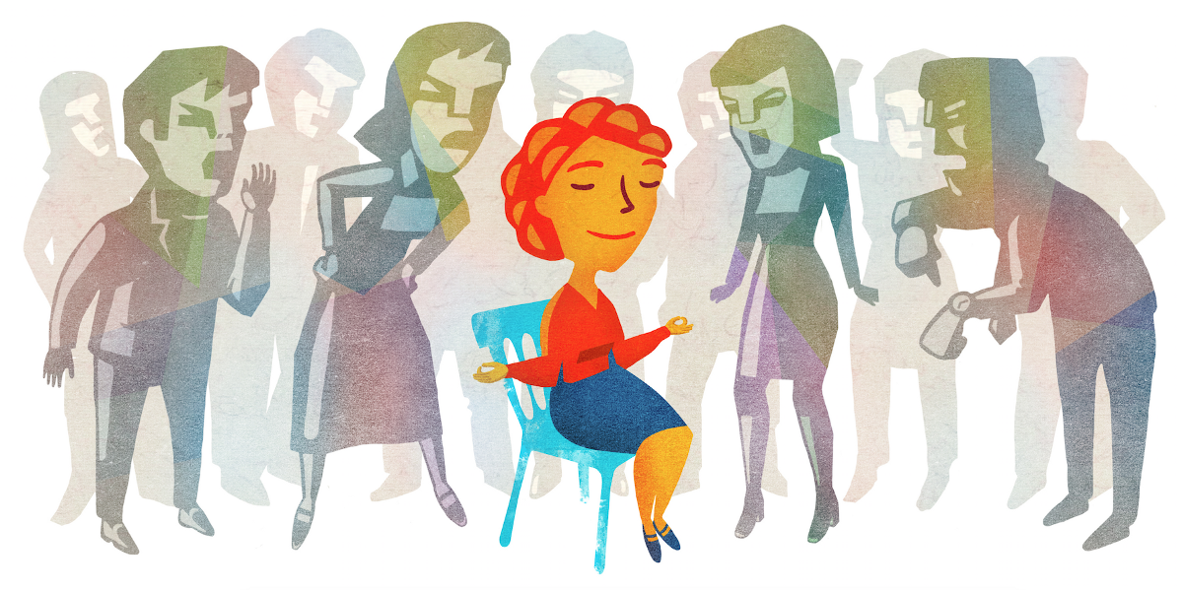

Не стоить думать, что говорить «нет» нужно как можно чаще. Если всегда и всем с лёгкостью отказывать, можно остаться одиноким.
Просто помните, что у вас есть право сказать «нет». И распоряжайтесь им во благо себе и другим.

